**音声データ変換ツール依頼書**

**Sound data conversion tool Requests**

Author　DEVN

Date　th Aug 2020

# 背景 Background

2020年8月3日現在、ハウリング除去システムを開発しているが、音声処理はDEグループにノウハウがなく、要素開発手順も手探りの状態である。

音声処理の入力となる音声もスマートフォンやイヤフォンからマイクに音声を入力しており、環境(マイク位置、スマートフォン位置等)の変化により実験する度に入力が異なるという問題がある。(=安定した実験ができない。)

# 目的 Purpose

安定した実験を行うために入力データ(音声)をマイクから入力するのではなく、入力データをコントローラ内部で保有し出力することにより安定した出力状態を確認する実験が可能となる。

また、webアプリケーションの開発を通して、ソフトウェア開発の知識を深める。

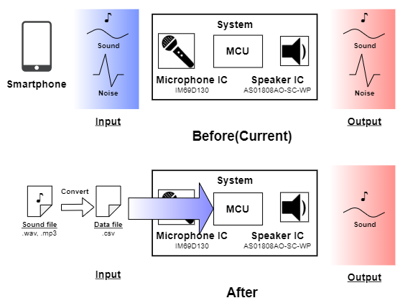

# アプリケーション概要 Application overview

ユーザーがアプリケーションをコントロールする。

音声ファイル(.wav, .mp3)を入力して、データファイル(.csv)を出力する。

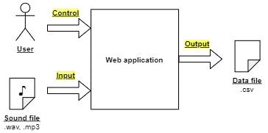

# 開発 Development

## 目標　Goal

成果物の完成、アプリケーション完成

## 成果物 Deliverable

提案資料、質問書

仕様書

設計書

プログラム

テスト仕様書

テスト結果

## 開発要件 Development requirements

### サーバー Server

　開発者に任せる。Leave it to the developer

### 開発言語 Programing language

　開発者に任せる。Leave it to the developer

## スケジュール Schedule

別紙記載。

# 機能要件 Functional requirements

別紙記載。

## Webページ画面イメージ Web page screen image

### File name

読み込んだファイル名を表示する

### Input button

ファイルを読み込む

### Input file information

読み込んだファイルの情報を表示する

### Convert setting

変換内容を設定する。

設定する内容は別紙記載。

### Convert button

入力ファイル、変換設定のデータを基に変換を開始する。

ファイル保存画面を表示し、ユーザーがファイル名と保存先を指定する。

### Result

変換結果を表示する。

# Input file information

入力ファイルの情報を表示する。

## Size

入力したファイルのサイズを表示する。

Initial value

“-”

Unit

KB

Example

20KB

## Bit rate

入力したファイルのビットレートを表示する。

ファイルに情報がない場合は、他の情報を基に算出する。

Initial value

“-”

Unit

kbps

Example

128kbps

## Sampling frequency

入力したファイルのサンプリング周波数を表示する。

Initial value

“-”

Unit

kHz

Example

44.1kHz

## Byte per second

入力したファイルの1秒間あたりのByte数を表示する。

ファイルに情報がない場合は、他の情報を基に算出する。

Initial value

“-”

Unit

Bytes/s

Example

88300 Byte/s

## Bit per second

入力したファイルの1サンプルあたりのBit数を表示する。

Initial value

“-”

Unit

Bit/sample

Example

16 Bit/sample

## Length

入力したファイルのファイル長(時間)を表示する。

Initial value

“-:-:-”

Example

0:15:30 (←15m 30s)

## Creation date

入力したファイルの作成日時を表示する。

Initial value

“-/-/- -:-:-”

Example

2020/08/07 22:12:05(←22h 12m 5s 7th Aug 2020)

## Update date

入力したファイルの更新日時を表示する。

Initial value

“-/-/- -:-:-”

Example

2020/08/07 22:12:05(←22h 12m 5s 7th Aug 2020)

## Sound type

入力したファイルのサウンドタイプ(モノラル/ステレオ)を表示する。

Initial value

“-”

Example

Monaural

# Convert setting

データを変換する設定を表示、制御する。

設定する項目を下表に示す。詳細は次項から示す。

## Sampling frequency

出力ファイルのサンプリング周波数を制御する。

Input type

Text box

Initial value

“-”

After selecting the input file

Input file data

Unit

kHz

## Length

出力ファイルのファイル長(時間)を制御する。

Input type

Slide bar?

Initial value

“-”

After selecting the input file

Input file data

Unit

kHz

Example

20 kHz

# 出力ファイル Output file

# その他 Other

## 進め方

資料作成の内容については、TU,TUNGが率先して意見をだす。

実務については、上下関係を設けずに3人で協力して行う。

(理由) TU,TUNGの2名の方が設計資料を作成した経験がある。

## 追加機能・要求

開発を進めるごとに機能や要求を追加することがあるが、大きな変更はないものとする。

## 報告

毎日進捗を報告すること。

資料の進捗度合い、検討内容等の”どのくらい”、”どれくらい”進んだかを口頭で説明。レポートの作成は不要。